**ОПИСАНИЕ – РЕКЛАМА УМК «ENJOY ENGLISH»**

*Корнилова Наталья Геннадьевна,*

*Учитель английского языка I категории*

*Муниципальное бюджетное образовательное учреждение*

*«Средняя общеобразовательная школа №3»*

*г. Дятьково Брянкой области*

*Стаж работы: 15 лет*

Хочу представить вам учебно-методический комплект ( УМК) «Английский с удовольствием» / «Enjoy English» (авторы: Биболетова М.З., Денисенко О.А., Трубанева Н.Н. и др.) – это завершенный курс английского языка для общеобразовательных учреждений (2-11 кл), обеспечивающий преемственность между начальной, средней и старшей ступенями обучения, включен в Федеральный перечень учебников, рекомендованный ( допущенных) Министерством образования и науки, соответствует требованиям Федерального компонента государственного стандарта общего образования по иностранным языкам.

Курс «Enjoy English-5» имеет полное учебно-методическое обеспечение, включающее:

В помощь учителю разработана Авторская программа к курсу, которая дает панораму курса от начальных классов до окончания основной школы, описание принципов и структуры УМК, обобщенное тематическое планирование по годам обучения, характеристику этапов обучения, содержит требования к подготовке выпускников на каждом этапе.

В УМК реализуются следующие подходы к обучению английскому языку:

* Деятельностный
* Коммуникативно-когнитивный.

широкое использование современных технологий обучения

аутентичность материала

социокультурная направленность

учет опыта обучающихся в родном языке

развитие когнитивных способностей обучающихся

Принципы УМК

Дифференци-рованный подход

Личностно-ориентированный характер обучения

соблюдение деятельностного характера обучения

сбалансированное обучение устным и письменным формам общения

приоритет коммуникативной цели в обучении

Преимущество представляемого УМК заключается в его ориентации на развитие познавательных интересов учащихся, стремление активизировать их творческие возможности, в использовании междисциплинарных связей, в развитии навыков самостоятельной работе.

Особенности и преимущества Enjoy English:

* Современное содержание, а также оригинальные приемы обучения
* Интересные и захватывающие сюжеты учебников
* Знакомство с культурой англоязычных стран, в первую очередь с детским фольклором и традициями
* Знакомство с героями английских сказок, в том числе и с народными
* Сознательное обучение грамматических правил с помощью моделирования
* Достоверный аутентичный учебный материал, помогающий создать нужную атмосферу для эффективного обучения учащихся
* Ролевые игры, познавательные лингвистические упражнения, доступные проектные задания, которые помогают ученикам решать различные коммуникативные задачи

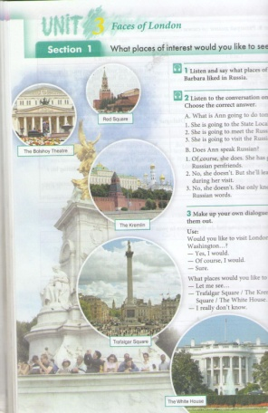 В состав каждого раздела учебника Enjoy English входит целый ряд подразделов, которые содержат:

- Учебный материал, позволяющий в ходу обучения осуществить полную взаимосвязь между всеми разновидностями речевой деятельности на английском языке;

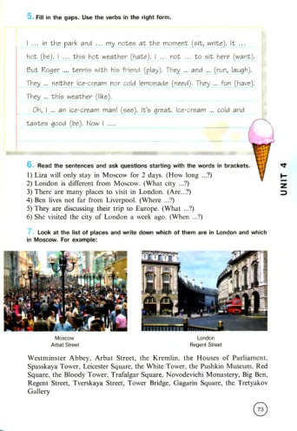

- Письменные задания для работы дома, задача которых закрепить и автоматизировать лексико-грамматические навыки учащихся, формируемые на уроках английского языка

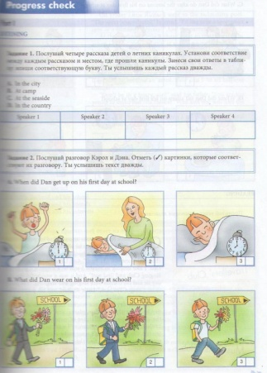

- Тесты

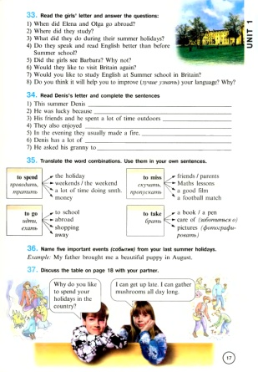

- Список слов и выражений, которые предназначены для двустороннего (продуктивно-рецептурного) овладения английским языком.

Учащиеся приобретают опыт творческой и поисковой деятельности в процессе освоения таких способов познавательной деятельности, как проектная деятельность в индивидуальном режиме и в сотрудничестве. Некоторые проекты носят межпредметный характер.

Литература:

1. <http://www.enjoyenglish.ru/>
2. <http://www.titul.ru/central/pickup.php?s=www_titul_ru&i=uh11u7yoodysmi592yuru6u9e5vm0lqk>
3. <http://www.titul.ru/central/pickup.php?s=www_titul_ru&i=xth6ix2fieyxby4o4gf447zou4lvw8sj>
4. <http://www.titul.ru/central/pickup.php?s=www_titul_ru&i=k95i6chmlhj9k0uiasb0i5gtfy7jri1a>
5. <http://www.alleng.ru/d_images/engl/263_3_small.jpg>
6. <http://www.alleng.ru/d_images/engl/263_2_small.jpg>
7. Английский язык: Английский с удовольствием / Enjoy English: учебник для 5 кл. общеобраз. учрежд.- Обнинск: Титул, 2012.- 208 с.
8. Программа курса английского языка к УМК Английский с удовольствием / Enjoy English для 2-11 классов общеобразовательный учреждений, Биболетова М.З., Трубанева Н.Н. – Обнинск: Титул, 2008.